Załącznik nr 8 a
Zamówienie nr INW-P-Z/0008/2022
Zadanie III a) - dostawa krzeseł i foteli biurowych

1. Krzesło typu LUKA W lub równoważne Ilość: 44 szt.
zdjęcie poglądowe
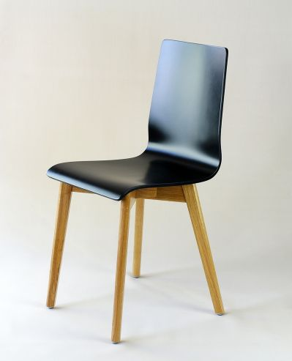
Krzesło w kolorze czarnym. Siedzisko i oparcie stanowią jeden element wykonane z naturalnej sklejki bukowej o grubości 10.5 mm pokryte emalią. Siedzisko wykonane jest jako jeden element. Nogi wykonane z drewna i pokryte lakierem.
Nogi krzesła powinny posiadać stopki gwarantujące ochronę podłogi przed uszkodzeniem.
Parametry:
Wysokość siedziska: min. 480 mm
Głębokość siedziska: min. 410 mm
Szerokość siedziska: min. 400 mm
Pełna wysokość: min. 870 mm
Nośność: min. 120 kg

2. Fotel biurowy typu Taktik MESH PLUS lub równoważne Ilość: 18
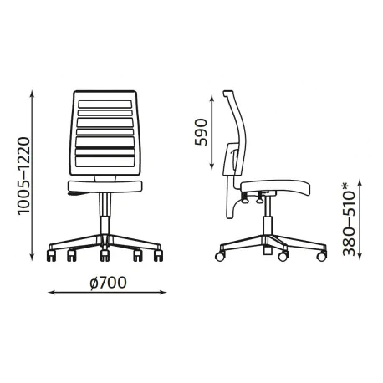
Siedzisko tapicerowane koloru czarnego.
Mechanizm Ergon2L lub równoważny posiadający poniższe funkcje:
– kąt pochylenia oparcia + 20 ° (na zewnątrz/
do tyłu) do – 3 ° (do wewnątrz/do przodu),
– blokada oparcia w wybranej pozycji,
– regulacja wysokości siedziska za pomocą podnośnika pneumatycznego
- regulowana wysokość krzesła.
Podstawa czarna nylonowa.
Kółka odpowiednie do wykładziny PVC.
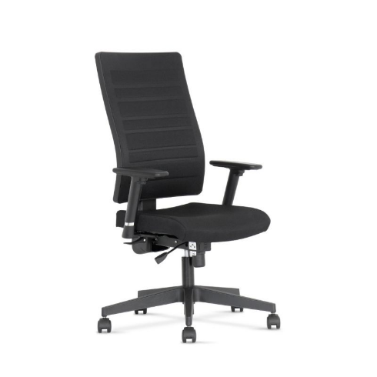

3. Krzesło konferencyjne na płozach typu Arca 21 V lub równoważne Ilość 22 szt.
zdjęcie poglądowe
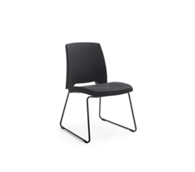
wysokość całkowita: ok. 91 cm
szerokość całkowita: ok. 57 cm
głębokość całkowita: ok. 55 cm
wysokość siedziska: ok. 49 cm
szerokość siedziska: ok. 45 cm
głębokość siedziska: ok. 43 cm
Stelaż: płoza niesztaplowana, stylistyka zgodna ze zdjęciem poglądowym
Kolor stelaża: czarny
Siedzisko i oparcie wykonane ze sklejki, wyściełane integralną pianką poliuretanową (PU).
Oparcie całe tapicerowane. Tapicerka w kolorze czarnym.
Stopki z podkładką filcową do podłóg twardych.

